一○三學年度第二學期生活第二冊第一次成績考查（主題一～主題三）

A
國小 年 班 座號 姓名

一、對的畫○，錯的打×：每題4分，共40分
( ○ )⒈我們可以用眼睛觀察植物的花朵和新芽。
( ○ )⒉我們可以運用各種花的顏色和形狀，製作紙花布置教室。
( ○ )⒊春天來了，可以看到蜜蜂在花朵上忙著採花蜜。
( × )⒋每一種豆子的形狀都是圓形的。
( × )⒌四季豆的豆苗長大以後，會先結出豆莢，再開出白色的花。
( × )⒍採收豆莢之後，整株四季豆會馬上枯萎。
( ○ )⒎種子除了拿來種植之外，還可以做成各種食物或藝術作品。
( × )⒏隨著〈成長小達人〉歌曲拍出「強、弱、弱」的節奏，稱為四拍子節奏。
( ○ )⒐製作成長小書時，要先蒐集自己的照片與資料。
( × )⒑我們可以用吐口水的方式表達感謝的心意。
二、選擇題：每題4分，共20分
( ②)⒈下列哪一項不是迎接春天的做法？（①用肢體動作表現春天②家家戶戶包粽子③唱歌表達春天景象）。
( ①)⒉春天的校園裡，哪一種小動物的身上長有美麗的翅膀？（①蝴蝶②蜘蛛③鯉魚）。
( ③)⒊播種的第一個步驟是什麼？（①將泥土放入花盆裡②將種子撒入花盆裡③用紗網鋪在花盆底部洞口）。
( ③)⒋使用釘書機時，哪一種做法不正確？（①將紙張放在針孔下，拇指和食指用力按壓②利用釘書機後方鐵片將釘書針拔出來③用釘書機將垃圾夾到垃圾桶）。
( ①)⒌下列哪一個不是幫助我們成長的人？（①時常對我拳打腳踢的學長②保護我上下學安全的導護志工③幫我治病的醫生）。
三、春天來了，下列哪些是在校園中可以看見的動物？請在□中打✓，不是的打✕：每格1分，共6分
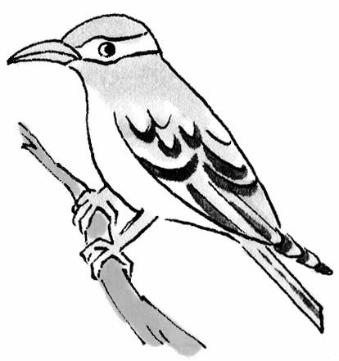
④蝴蝶
⑤蜜蜂
⑥企鵝
✕
✓
✕
①北極熊
②麻雀
③老虎
✓
✓
✕

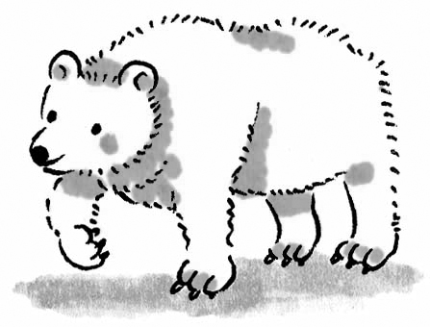

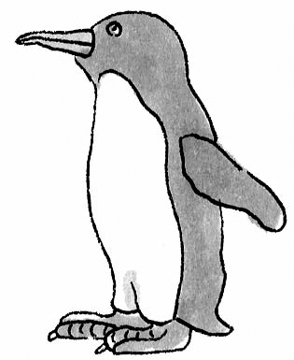
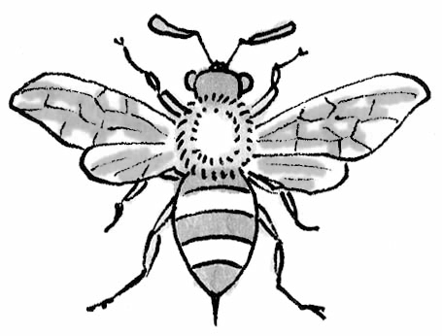
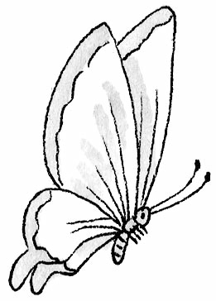

四、花在日常生活中有哪些用途？請在□中打✓，沒有的打✕：每格1分，共4分
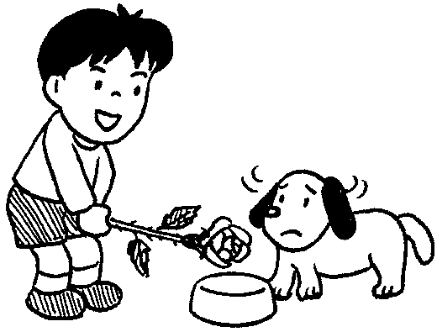
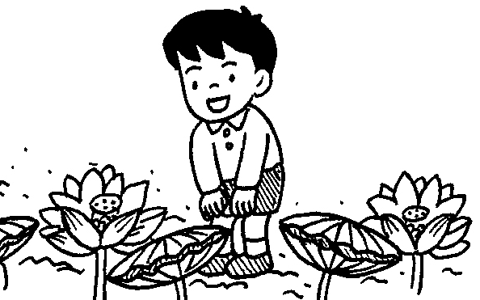
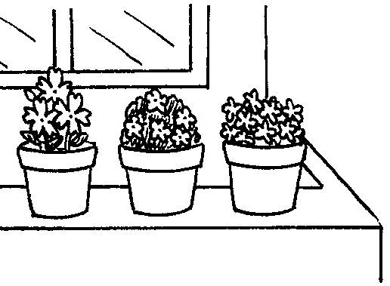

①裝飾衣服

②餵給小狗吃
③供人們欣賞

④美化環境
✓

✓

✓

✕

五、種豆子之前，要先準備哪些東西？請在（）裡打✓，不須要的打✕：每題1分，共8分
( ✓ )⒈澆水壺 ( ✓ )⒉泥土
( ✕ )⒊玩具 ( ✓ )⒋鏟子
( ✓ )⒌小石頭 ( ✕ )⒍糖果
( ✕ )⒎膠水 ( ✓ )⒏花盆
六、進行作品展示活動前，可以先做好哪些準備？請在□中打✓，不須要的打✕：每格2分，共8分

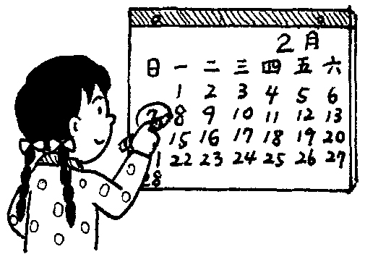
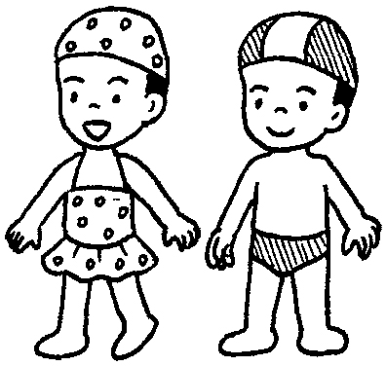

①準備玩具
✕

✓

②討論決定日期

✕

③準備泳裝
✓

④寫邀請卡

七、哪些改變會讓家人感到高興？請在□中打✓，不會的打✕：每格2分，共6分
✓

✕

✓

①會自己吃飯
②會捉弄同學
③會幫忙做家事
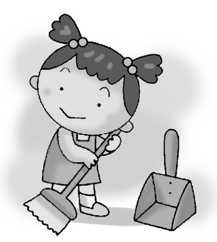
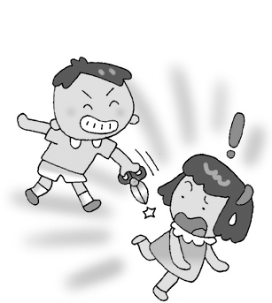
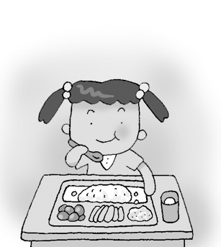

八、我們可以用哪些方式感謝幫助我們成長的人？請在□中打✓，不可以的打✕：每格2分，共8分

①寫卡片送他

②幫忙搥背
③互相爭吵

④幫忙做家事
✕

✓

✓

✓

